Государственное бюджетное дошкольное образовательное учреждение детский сад № 40

комбинированного вида Кировского района г. Санкт – Петербурга

**УЧЕБНО-МЕТОДИЧЕСКОЕ ПОСОБИЕ**

**Подборка игровых заданий**

**для освоения математических представлений**

**через художественную литературу**

**детьми с общим недоразвитием речи**

**АВТОР ТАРХОВА Л.И.**

**Санкт-Петербург**

***Выполни задание:***

* Помогите Дюймовочке найти вторую рукавичку. Раскрасьте их карандашом зеленого цвета.
* Сколько всего рукавичек на рисунке?
* Сколько маленьких рукавичек? Сколько больших?
* Какие геометрические фигуры украшают рукавички?
* Чем они отличаются друг от друга?
* Сколько маленьких квадратов?
* Сколько больших?
* Где расположена на рисунке рукавичка, которую украшает большой квадрат?
* Обрадуется или нет Дюймовочка, если вы найдете ей рукавичку?
* 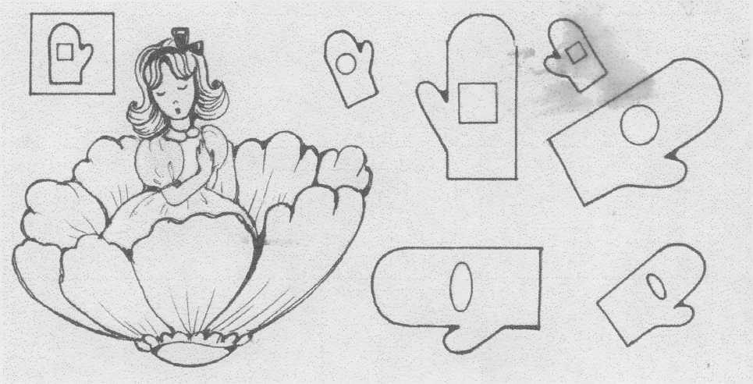Что скажет Дюймовочка? Придумай варианты ответов. (Скажет спасибо, оденет рукавички и пойдет кататься на санках).

***Рассмотри картинку:***

* Чего больше в шкафу у Федоры?
* Чего меньше? Все ли чашки вернулись к Федоре?
* На какой полке стоят блюдца?
* На какой полке стоят чашки?
* Назови все виды посуды в комнате Федоры (кадушка, горшок, блюдца, чашки)
* Посчитай сколько блюдец стоит на полке.
* Где находится метла и горшок?
* Найди предметы прямоугольной формы.
* Посмотри на окошко и скажи: Сколько больших и сколько маленьких прямоугольников?
* Какие виды посуды были еще у Федоры?
* Кто написал сказку «Федорино горе»?

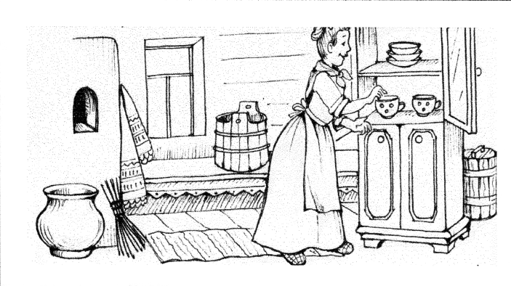

***Выполни задание:***

* Из какой сказки этот рисунок? («Три медведя»)
* Назови героев сказки, как зовут папу Мишутки? Как маму?
* Кто самый старший?
* Кто самый младший?
* Кто самый высокий? Низкий?
* На чем сидят медведи?
* Какая по размеру спальня у Михаила ТТотапыча?
* Какая у Анастасии Петровны? У Мишутки?
* Удобно будет, если папа Мишутки сядет на Мишуткину скамейку?
* Что произойдет?
* Из какой чашки по величине будет пить чай Мишутка?
* Чья чашка самая глубокая? Мелкая?
* Хватит ли чаю Михаилу Потапычу, если и ему дать Мишуткину чашку?
* Удобно пить Мишутке из чашки папы?
* Чья ложка висит на стене в середине?
* С какой стороны от папиной ложки висит ложка Анастасии Петровны?
* Мишуткина ложка?
* Чья ложка самая большая? Самая маленькая?
* Сколько чашек на столе?
* Как сделать, чтобы чашек стало три? (Добавить еще одну)
* Две чашки раскрась синим карандашом, а одну красным.
* Сколько стало чашек?
* Как получилось три чашки? (К двум прибавили одну)
* Как вы думаете, любят Мишутку родители?
* Как вы догадались?

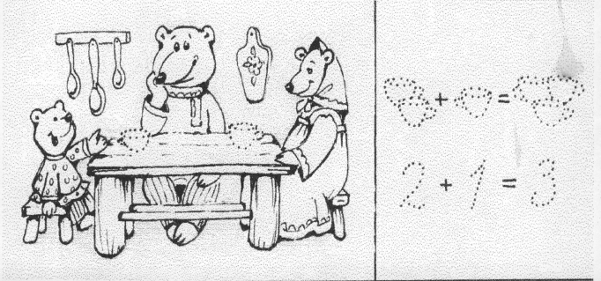

***Рассмотри картинку:***

* Кого много? Кто один?
* Сколько козлят смотрит в окошко?
* Сколько козлят в окошке слева? Сколько козлят в окошке справа?
* В каком окне больше козлят? Меньше?
* Найди и назови предметы квадратной формы, прямоугольной?
* Сколько больших квадратов? Сколько маленьких?
* С какой стороны дома стоит волк?

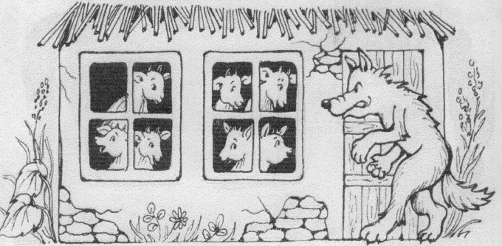

***Выполни задание:***

* Сколько живет животных в тереме?
* Кто пришел в терем третьим?
* На кого смотрят мышка, лягушка и заяц?
* Как вы думаете, о чем просит их лиса?
* Сколько окошек в тереме?
* Какой формы окошки?
* Сколько больших квадратов вы видите?
* Сколько маленьких?
* Какой формы двери? Крыша? Перила?
* С какой стороны от терема стоит лиса? Цветы, кустарники?
* Как вы думаете, какое настроение будет у лисы, если звери не пустят лису в терем?
* Как называется эта сказка?
* Какие животные придут к терему?
* Кто придет последним?
* Каким он будет по счету?

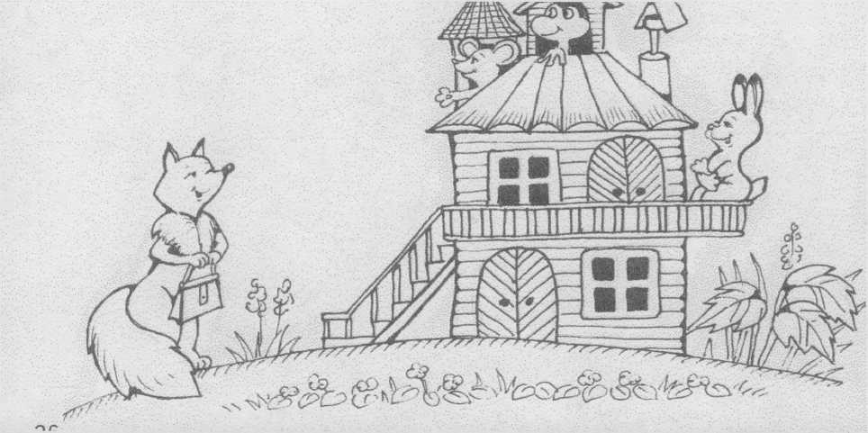

***Рассмотри картинку и выполни задание:***

* Выберете Колобку самую широкую дорожку.
* Обозначьте его путь линией.
* Сколько дорожек на рисунке?
* Чем отличаются они друг от друга?
* Кто сидит справа от Зайчика?
* Кто сидит справа от Лисы?
* Кого ты видишь слева от Медведя?
* В какой лапе Мишка держит букет?
* Как ты думаешь, кому Мишка приготовил букет?
* Вспомни, какая Лиса в сказке «Колобок»? (хитрая, ловкая, ласковая, обманщица)
* Какое лицо у Колобка? (задумчивое)

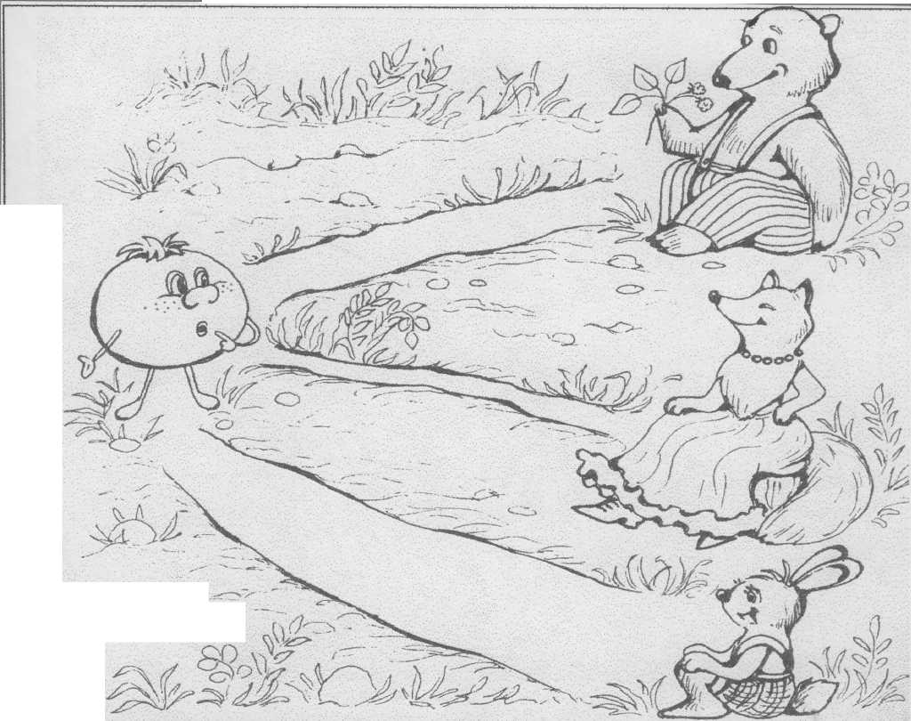

***По числам на окошках вы узнаете, кто за кем пришел жить в сказочный теремок:***

* Кто пришел первым? (Мышка)
* Каким пришел Комар-Пискун? (Вторым) и т.д.
* Кто смотрит в окошко под № 9? № 5?
* Сколько этажей в теремке?
* Сколько зверюшек поселилось на третьем этаже? На втором? Первом?
* Сколько всего зверей в теремке живет?
* Кто смотрит в окошко справа от Медведя? Слева от Волка?
* Кто живет выше Медведя, но ниже Мышки? Сколько деревьев растет около теремка?
* Сколько деревьев слева от теремка?
* Сколько справа?
* Какое дерево выше всех? Из-за чего выглядывает солнышко?
* Назовите, какую геометрическую фигуру напоминает окошко теремка?
* 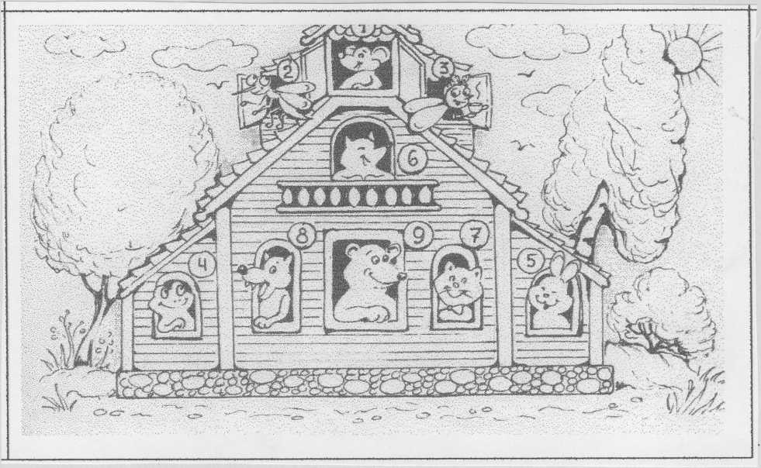Нравится ли зверюшкам жить в этом теремке? Как ты догадался